ISTER Bratislava a
SLOVENSKÝ KLUB VETERÁNOV
V STOLNOM TENISE
Vypisuje

CELOSLOVENSKÝ TURNAJ VETERÁNOV
V STOLNOM TENISE č.5

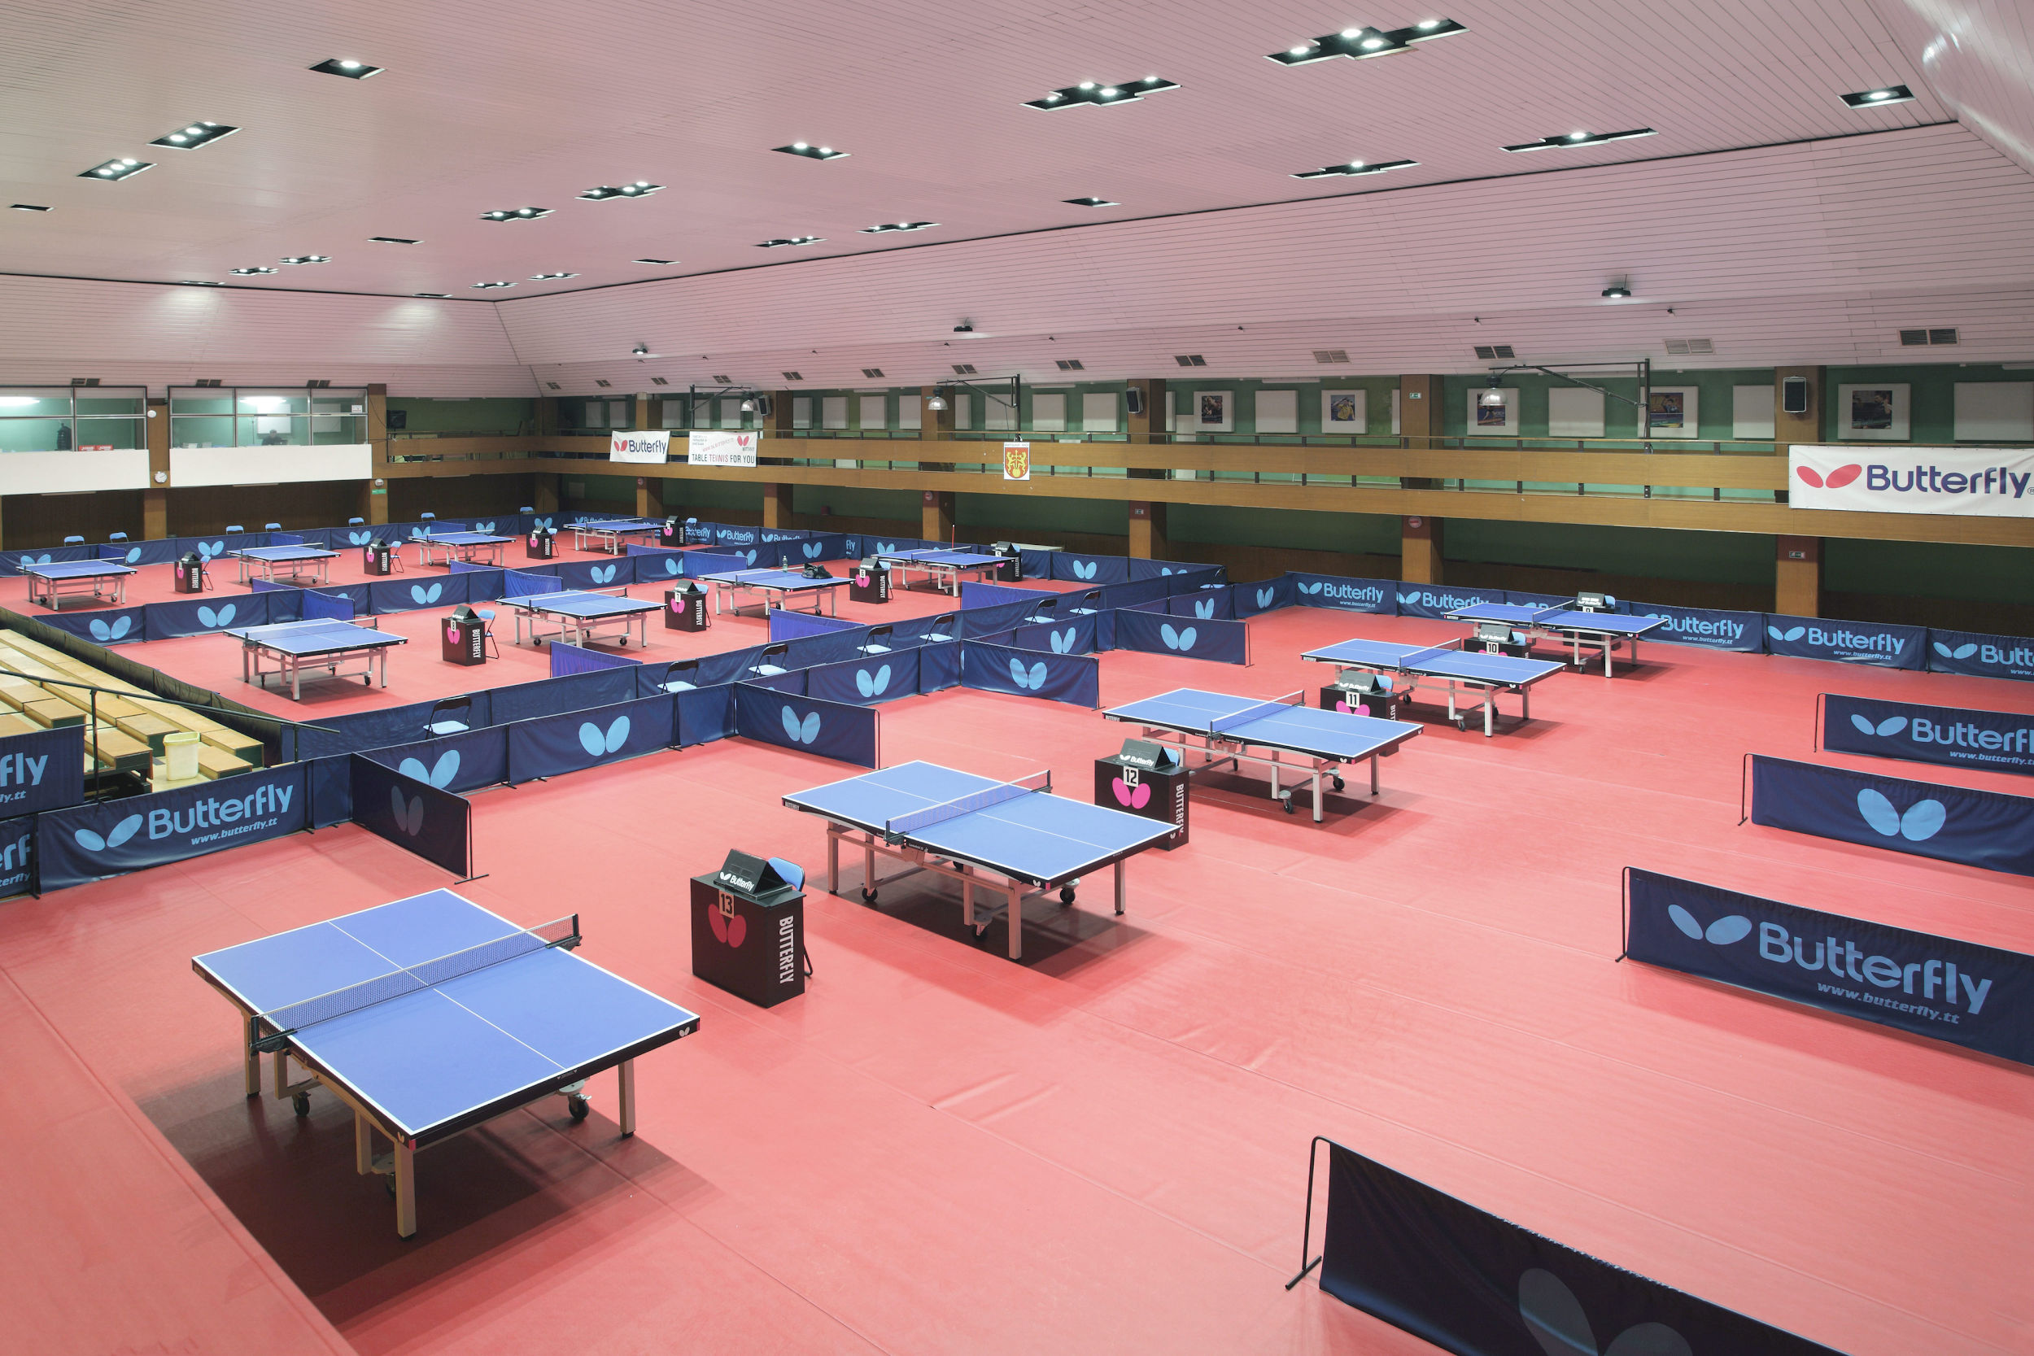

1. Všeobecné ustanovenia:

Usporiadateľ: Stolnotenisový oddiel ŠK ISTER Bratislava

Dátum konania: 11.6.2023 /nedeľa/

Miesto konania: Bratislava, Černockého 6, Rača-stolnotenisová hala

Doprava: Od žel. Hl. stanice električka . č .7 z Petržalky č.3 , z Vinohradov
električka č.3 a 7

Vedenie turnaja: Riaditeľ turnaja:Milan Zadubenec
Predseda SKVST: Milan Zadubenec
Hlavný rozhodca: Andrej Čajkovič
Zástupca hlavného rozhodcu: Roland Grega
Organizačný pracovník: Martin Rehák, Peter Gallus, Ivan Tadial,
Brano Zadubenec,Michal Záhradský
Prihlášky: SMS: +421903919999
e-mail: milanko919@gmail.com , https://turnaje.sstz.sk/turnaj/celoslovensky-turnaj-veteranov-sr-5-kolo
do 8.6.2022. do 24.00hod
Po tomto termíne nebude prihlásenie akceptované

Vklady: 5,- € člen SKVST, Členské 10,-Eur /SR,ČR/
8.- € nečlen SKVST Členské 12,-Eur /ostatní/

Ceny: prví traja v každej kategórii budú odmenení
Stravovanie: bufet v priestoroch haly

Lekárska služba: Každý účastník štartuje na vlastné riziko s vedomím svojho
zdrav.stavu a s ohľadom na bezpečnostné opatrenia Covid-
19

Ubytovanie: Pri záväznej obj. zabezpečí usporiadateľ v cene cca.18 Eur

2. Technické ustanovenia:

Predpis: Hrá sa podľa pravidiel stolného tenisu, pravidiel klubu veteránov Slovenska a ustanovení tohto rozpisu

Kategórie: Muži: A 40-49, B 50-59, C1 60-64, C2 65-69
D1 70-74, D2 75-79, E nad 80 ženy: F do 60 rokov
G nad 60 rokov

V každej kategórii musia byť minimálne traja hráči. V prípade, že bude v niektorej kategórii menej hráčov ako traja,
tak budú zaradení do vekovo mladšej kategórie.

Systém súťaže: 1 stupeň skupinový,
2 stupeň veľké finále progresívny a malé finále
vyraďovací systém.
Hrá sa na 3 víťazné sety z piatich.

Nasadzovanie: Podľa posledného rebríčka a pravidiel klubu veteránov Slovenska.

Časový rozpis pre jednotlivé kategórie:

C2,D1,D2,E, F, G C1,A,B
Prezentácia : 7.45 – 8.20 13.00 – 13. 30
Začiatok: 9.00 14.00

Poťahy: podľa predpisov ITTF a súboru predpisov pre veteránske súťaže

Loptičky: Jolla Flash 40+ 3star
Počet stolov: 14
Protesty: podávajú sa písomne u hlavného rozhodcu, poplatok
5,- Eur

Riaditeľ turnaja: Milan Zadubenec Hlavný rozhodca: Andrej Lipták

